Директор школы
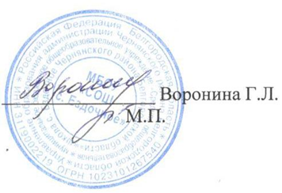

18 марта
МЕНЮ
№ п/п | Наименование | Вес 1 порции (граммы)
Завтрак
1 | Сырники со сгущенным молоком | 100/15
2 | Кофейный напиток | 200
3 | Яблоко | 100
4 | Мед | 10
5 | Печенье | 35
Обед
1 | Винегрет овощной | 100
2 | Суп с рыбными консервами | 250
3 | Жаркое по-домашнему | 35/100
4 | Компот | 200
5 | Хлеб | 60

